
ESTADO DE SERGIPE

MUNICÍPIO DE ARACAJU

CÂMARA MUNICIPAL DE ARACAJU

INDICAÇÃO Nº

VEREADOR: LUCAS ARIBÉ

Senhor Presidente:

Indico à Mesa, nos termos regimentais e após ouvido o Plenário, que sejam solicitadas ao Senhor Luiz Roberto Dantas de Santana, Presidente da Empresa Municipal de Serviços Urbanos (Emsurb), providências para manutenção da calçada que foi danificada pelo crescimento de raízes de árvores situada à Rua Boquim, Centro, em frente à Escola de Governo e Administração Pública (Esgap), conforme imagens anexas

Palácio Graccho Cardoso, Aracaju, 16 de outubro de 2020.

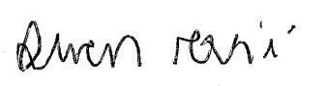
LUCAS ARIBÉ,
Vereador.

